Взаимодействие RSi (R=La, Ce) с водородом при высоком давлении.
Филонов В.Л.
Московский государственный университет им. М.В. Ломоносова, Химический факультет, Москва, Россия
E-mail: filonov_vsevolod@mail.ru
Интерметаллические соединения RSi (R=редкоземельный металл) обладают уникальными магнитными свойствами. Согласно литературным данным [1], изменение типа R-элемента позволяют значительно изменить их магнитные свойства и это актуально для создания новых материалов для магнитов. Можно предположить, что внедрение водорода в эти соединения также изменит их магнитные свойства, т.к. в гидридах происходит расширение металлической решетки или изменение ее структурного типа с FeB на CrB [1].
В настоящей работе изучено взаимодействие интерметаллических соединений RSi (R=La, Ce) со структурным типом FeB с водородом при давлении до 2500 атм. Исследованные соединения (рис. 1) абсорбировали водород в количестве примерно одного атома водорода на формульную единицу интерметаллида. Абсорбция проходила без образования плато по типу твердого раствора. Рентгенофазовый анализ образцов гидридных фаз, образованных при высоком давлении показал, что они представляют собой исходное соединение с увеличенными параметрами элементарной ячейки (Для гидрида LaSi a = 10.945(1) Å, b = 4.037(3) Å, c = 6.190(2) Å).
Работа выполнена при поддержке гранта РФФИ № 16-03-00639

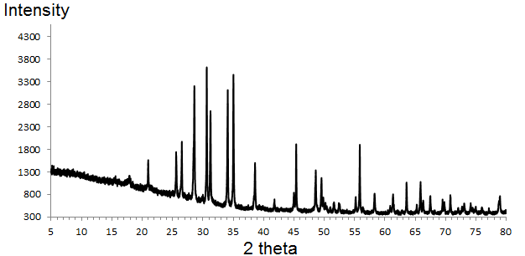
Рис. 1. Рентгенограмма образца интерметаллида LaSi. a = 8.381(2) Å, b = 3.996(1) Å,
c = 6.026(1) Å
Литература
- P. Schobinger-Papamantellos, K.H.J.Buschow, J.Rodrı´guez-Carvajal. Magnetic phase diagrams of the CrB- and FeB-type HoSi compounds. Journal of Magnetism and Magnetic Materials 323 (2011) 2592–2607

